Dirección de Estado Abierto, Estudios y Evaluación
Ciudad de México, 6 de mayo de 2020

Conferencia de Prensa vespertina COVID-19 Secretaría de Salud del Gobierno Federal
Fecha: | 6 de mayo de 2020. De 19:00 a 20:00 horas.
Fuente: | Secretaría de Salud. Comunicado Técnico Diario. Coronavirus en el Mundo (COVID-19).
Estadísticas actualizadas en México: | Nivel Mundial:  Total de casos confirmados: 3,588,773 (71,428 casos nuevos).  Total de casos ocurridos los últimos 14 días: 1,132,009 (2,457 - que ayer)  Tasa de letalidad: 6.9% (se mantiene).  México:  Total de casos confirmados: 27,634 (1,609 + que ayer).  Total de personas sospechosas: 17,553 (1,454 + que ayer).  Total de casos activos: 7,149 (441 + que ayer)  Total de defunciones: 2,704 (234 + que ayer).  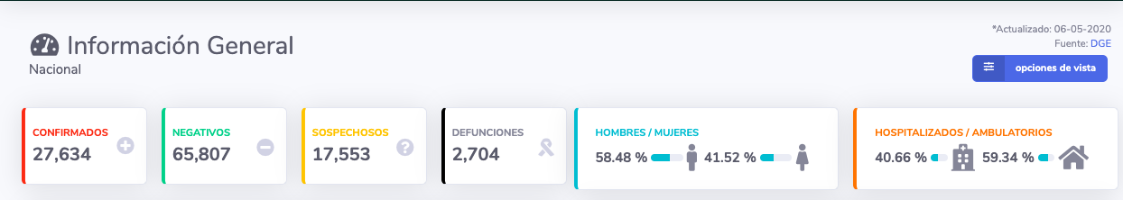  Ciudad de México:  7,521 casos confirmados (522 + que ayer)  604 defunciones (61 + que ayer).  La Ciudad de México y Baja California acumulan la mayor cantidad de fallecimientos en el país, con el 34.40%.  La mayor carga activa del COVID-19 se mantiene en la Ciudad de México y el Estado de México.  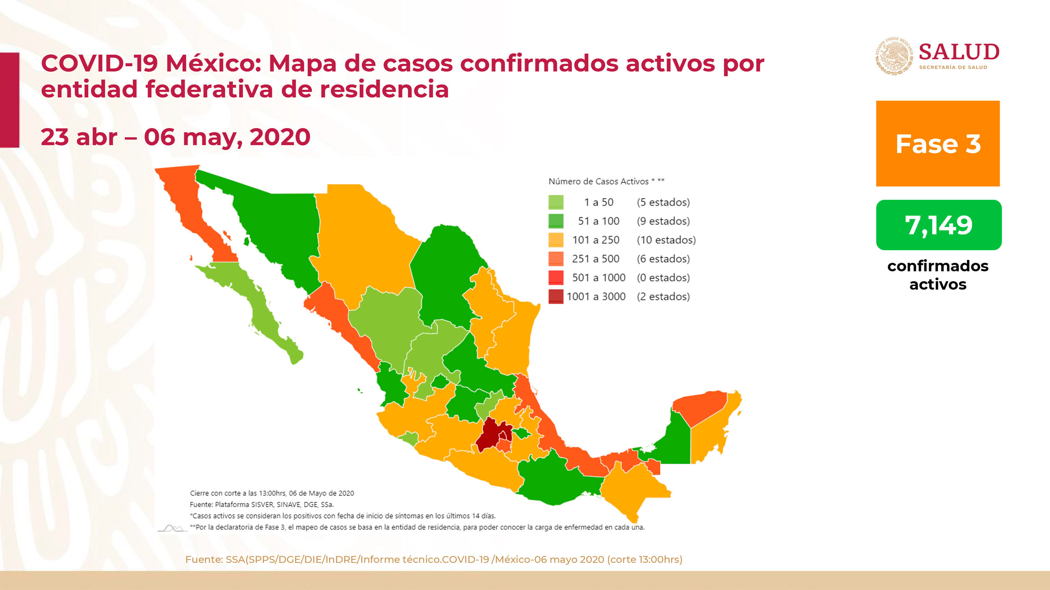
Anuncios destacados: | RED IRAG (Enfermedades respiratorias agudas graves):  - Hoy, la red tiene 679 hospitales notificantes sobre la atención del COVID-19 en todo el país, dos hospitales más que el día de ayer.  - La red informa que tienen 13,594 camas disponibles y 6,686 camas ocupadas.  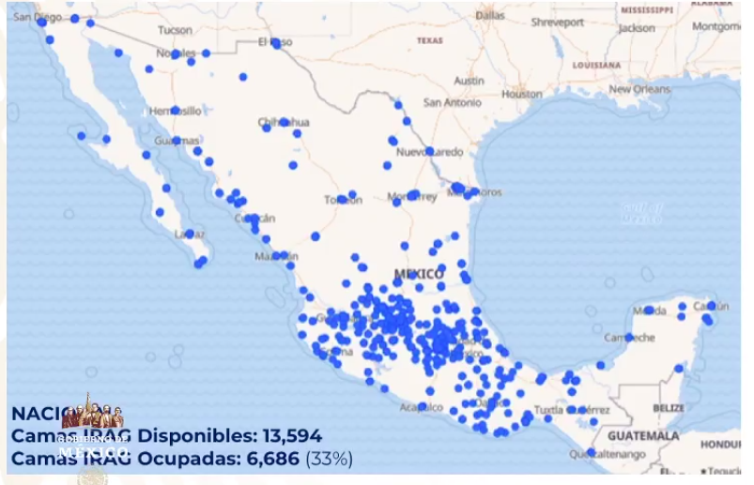  - Con relación a la disponibilidad de camas de hospitalización:  - Los datos nacionales indican que el 33% está en ocupación (2 puntos más que ayer) y el 67% disponibles.  - Los datos de la Ciudad de México se mantienen con el 71% está en ocupación y el 29% disponibles.  - Respecto a la disponibilidad de camas de hospitalización con ventilador, se incrementa en un punto la ocupación a nivel nacional y en la Ciudad de México:  - Los datos nacionales indican que el 26% está en ocupación y el 74% disponibles.  - Los datos de la Ciudad de México indican que el 59% está en ocupación y el 41% disponibles.  Modelo de vigilancia  - Se refuerza la información que ya se presentó esta semana. El modelo contempla distintos enfoques que van orientados a las necesidades que se tienen en la fase 3.  - Se pretende estimar la carga de la enfermedad considerando también a los casos ambulatorios que son leves y no están asistiendo a las unidades de atención médica.  - Se han evaluado a 51 laboratorios privados cuyos resultados se consideran en el reporte de casos y se está desarrollando un sistema informático para que reporten los datos en linea con el objetivo de tenerla al momento.  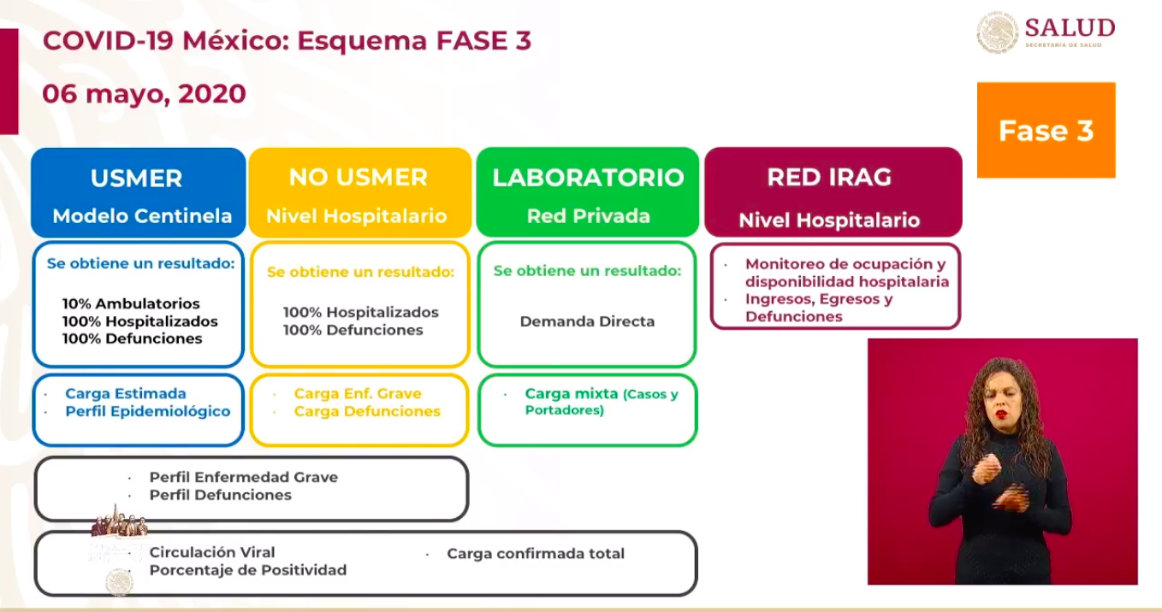  - Este modelo contribuye a conocer condiciones de la circulación del COVID-19 y conocer los porcentajes de positividad en el país de forma localizada, ya sea por región, municipio, etc.  - Se compara el modelo de vigilancia de México con el modelo de vigilancia que opera en Estads Unidos, que también utiliza el Modelo de Vigilancia Centinela.  - Estados Unidos establece dos prioridades para el uso de las pruebas de laboratorio de COVID-19, siendo de alta prioridad y prioridad normal.  - Si bien, las acciones implementadas en los tipos de prioridades son similares a México, la diferencia radica en que en México se aplican pruebas a todo el personal de salud que está involucrado en la atención de la epidemia y, se cuentan con protocolos para identificar casos y portadores asintomáticos que van a entrar a reclusorios.  Informe de movilidad  - Se presentó el Reporte de Movilidad comunitaria de Google, Facebook y Twitter, por entidad federativa. La mayoría de las entidades federativas lograron reducir la movilidad en un 65%. En la Ciudad de México, la movilidad se ha mantenido en la meta en las tres redes sociales de manera homogénea, a diferencia de las demás entidades federativas.  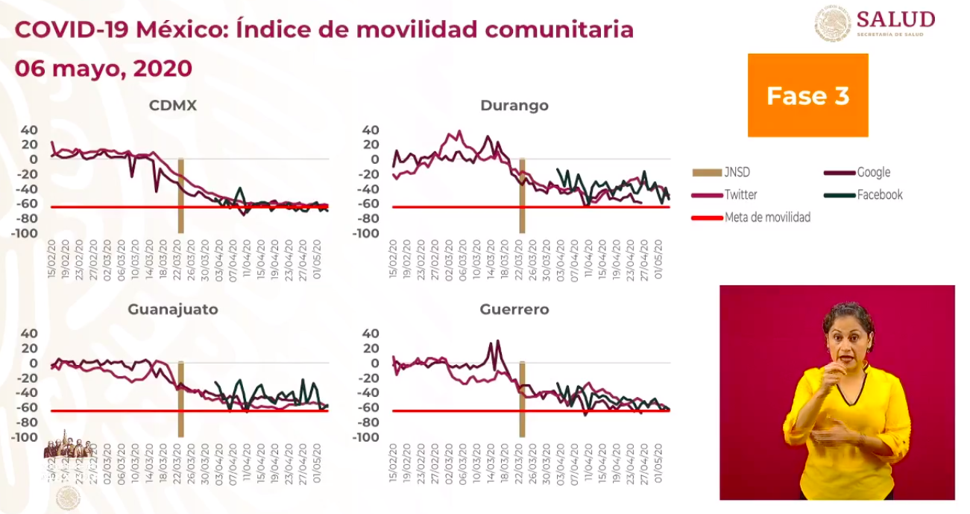  Sesión de preguntas y respuestas:  - Índice de movilidad y aplanamiento de la curva.  - La reducción de los contagios depende de la reducción de movilidad.  - El aplanamiento de la curva no implica que la epidemia se detenga.  - Recursos.  - La inversión que se está realizando actualmente con la epidemia permitirá aún después de ella, mejorar el sistema de salud con una cobertura universal para la sociedad.  - Vacunas y colaboración internacional.  - Es muy probable que México colabore con otros países en el desarrollo de una vacuna contra el COVID-19.  - Servicios crematorios y contaminación ambiental.  - La cantidad de fallecimientos por COVID-19 no son tantos como para modificar la rutina de los crematorios, por lo que no se puede considerar una afectación a la contaminación ambiental.  - Violencia contra las mujeres.  - En los siguientes días, representantes de distintas instituciones gubernamentales estarán presentando un informe sobre la violencia que sufren las mujeres en el confinamiento por el COVID-19.
Participaron: | - Dr. Hugo López-Gatell Ramírez. Subsecretario de Prevención y Promoción de la Salud de la Secretaría de Salud.  - Dr. José Luis Alomía, Director General de Epidemiología de la Secretaría de Salud.  - Dr. Ricardo Cortés Alcalá, Director General de Promoción de la Salud en la Secretaría de Salud.

